Переставляю Вашему вниманию занятия объединения «Шахматы» для 3 года обучения в период с 21.09-27.09. Прошу ознакомиться с данным материалом и по возможности выполнить задания. По всем вопросом обращаться лично к педагогу Соколову Александру Сергеевичу.
Слоновые окончания.
Слоны разноцветные
Если в процессе шахматной партии вы проиграли пешку или даже две, то одна из возможностей бороться за ничью состоит в том, чтобы перейти в эндшпиль с разноцветными слонами. При разноцветных слонах иногда даже две или три лишние пешки не обеспечивают победы. Объясняется это тем, что слон и король могут господствовать над поля ми определенного цвета, а сильнейшая сторона не может предложить размен слонов. Слоны ходят по разным полям и никогда не встречаются.
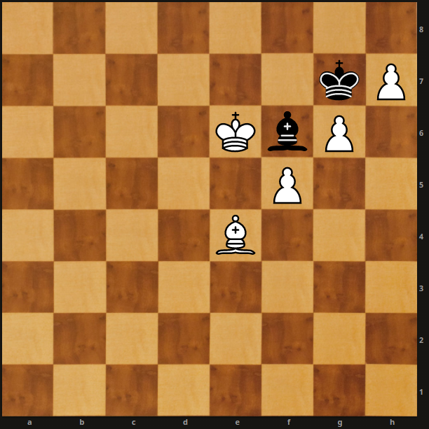
В позиции Фарни черные добиваются ничьей, но только в случае точных ходов: 1. ... Kph8! (Игра на пат. Ошибочно 1.... Сс3? из-за 2. h8Ф+! Kp:h8 3. f6 Kpg8 4. Кре7 Сb4+ 5. Кре8 Сс5 6. Cd5+ Kph8 7. g7+, и белые выигрывают) 2. g7+ C:g7 (Плохо 2.... Kp:g7 из-за 3. h8Ф+!+-) 3. f6 С:f6, и ничья.
В позиции, исследованной Шероном, король и слон обороняющейся стороны добиваются ничьей при трех лишних черных пешках в центре доски путем блокады пешек и короля противника по белым полям.
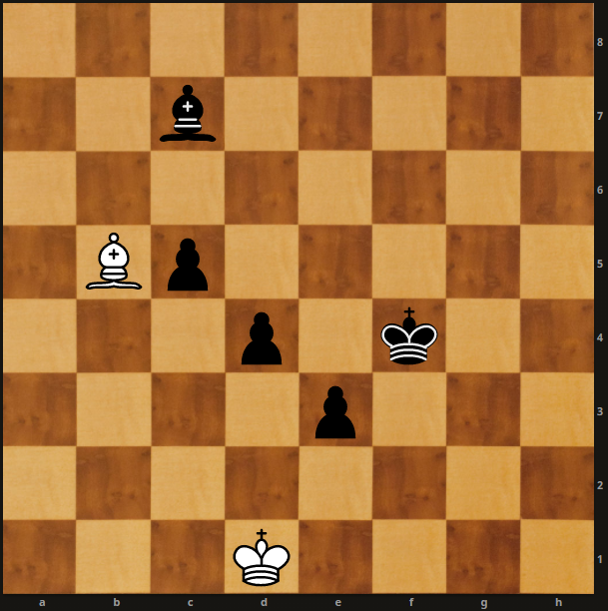
1. Kpe2! Кре4 2. Сс4 Cg3 3. Сb5 Kpd5 4. Kpd3 Ce1 5. Са6 Крс6 6. Крc2 Крb6 7. Сс4 Кра5 8. Крb3! (Не пропуская черного короля на b4). Ничья.

